中考模拟练习题

可能用到的相对原子质量： O-16 Cl-35.5 Fe-56 H-1 C-12

第一部分 选择题 (共40分)

- 选择题（本题包括20小题，每小题2分，共40分。每小题均只有一个正确选项，多选，错
选，漏选均不能得分）
1. 下列变化不属于化学变化的是
A．煤矿矿井里的煤层气发生爆炸 B．分离液态空气制氧气
C．用熟石灰和硫酸铜配制波尔多液 D．用盐酸除去铁制用品表面的锈

2．下列环境问题与二氧化硫的排放有关的是
A．白色污染 B．酸雨 C． 臭氧层被破坏 D．温室效应

3．锌铬黄(化学式为ZnCrO₄)常用于制防锈涂料。锌铬黄中铬元素的化合价为
A．+1 B．+2 C．+6 D．+7

4．下列符号，既能表示一个原子，又能表示一种元素，还能表示一种物质的是
A．H⁺ B．Zn C．Cl₂ D．H
5. 水是重要的资源。下列关于水的说法中，错误的是
A．净化水时，常会用到活性炭，其作用是用它作杀菌、消毒
B．过滤是通常净化水必须采纳的基础工序
C．用肥皂水可区分硬水和软水
D．水是由氢、氧两种元素组成的氧化物

6．下列各图所示得实验操作中，正确的是
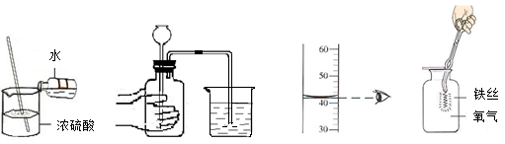
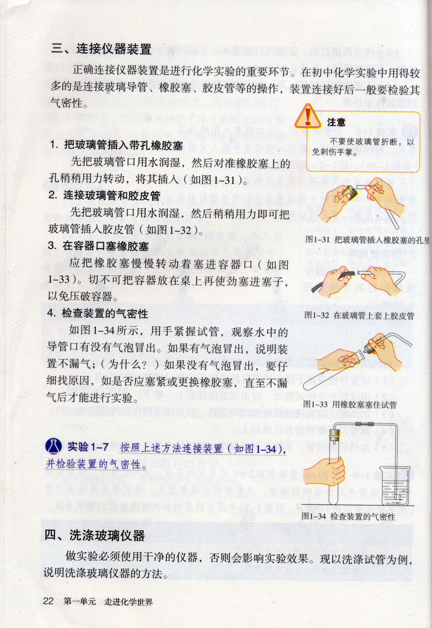
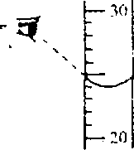

A．稀释浓硫酸 B．检查装置的气密性 C. 读取液体体积 D．铁丝在氧气中燃烧
- 小明同学要参加2016届中考了，妈妈为了给他增加营养，制定了如下食谱：主食__米饭；
副食__红烧肉，清蒸鱼，花生米； 饮料—牛奶。为使其营养均衡，你觉得还应该增加的
食物是
A．烧鸡块 B．新鲜蔬菜 C．糖醋鱼 D．烧豆腐

8．下列物质中属于盐的是
A．Ba(OH)₂ B．H₂SO₄ C．K₂CO₃ D．Na₂O

9．Na₂S₂O₃(硫代硫酸钠)是常用的化工原料，下列说法正确的是
A．Na₂S₂O₃中钠、硫、氧三种元素的质量比为2：2：3
32×2
23×2+32+16×3
B．Na₂S₂O₃中S元素的质量分数为 100%
C．Na₂S₂O₃的相对分子质量为158
D．Na₂S₂O₃中S元素的化合价为+4

10．下列叙述中正确的是
A．纯铁比钢的硬度大
B．在铁制水龙头表面镀铬只是为了美观
C．焊锡是锡铅合金，其熔点远低于纯锡、铅的熔点
D. 合金材料中一定不含非金属

- “地球一小时”是一个全球性节能活动，倡导节能减排，推行低碳生活。据白云区供电
局数据显示，2014年3月23日8：30~9:30熄灯1小时，白云电网最高负荷减少63万
千瓦。以下与“地球一小时”理念一致的做法是
A．出行多使用私家车 B．广泛使用一次性餐具
C．推广太阳能应用技术 D．焚烧废弃塑料，以减少“白色污染”

- “墙角数枝梅，凌寒独自开，遥知不是雪，为有暗香来”（王安石《梅花》）．诗人在远处
就能闻到梅花香味的原因是
A．分子很小 B．分子有质量
C．分子间有间隔 D．分子在不断地运动

14. 在生产生活中，人们处理一些实际问题时的下列做法，你认为合理的是
A．为减少大气污染，火力发电厂应采取加高烟囱的办法
B．为了提高粮食产量，农业上应大量使用了农药、化肥
C．为避免“地沟油”流入食品行业，应采用统一回收，经加工处理后用来做化工原料
D．收获粮食的同时也产生了大量的农作物秸秆，农作物秸秆应就地焚烧
15．向10mLpH为12的溶液中加入下列哪种试剂，溶液的pH肯定能增大
A．加水 B. 氢氧化钠颗粒
C．pH为4的溶液 D. 稀硫酸
16．下列关于碳和碳的氧化物的说法中，不正确的是
A．单质碳在高温下可以将CuO中的Cu置换出来
B．在一定条件下，CO₂和CO之间可以相互转化
C．CO₂能使经紫色石蕊炮制的干燥纸花变红
D．金刚石、石墨和C₆₀都是碳元素的单质
17. 下列物质的鉴别方法不正确的是
A．用酚酞溶液鉴别稀盐酸和氯化钠溶液
B．用MnO₂区别蒸馏水和过氧化氢溶液
C．用蒸馏水区别NH₄NO₃和NaOH两种白色固体
D．用盐酸区别氧化铜和铁粉两种黑色固体

18．除去下列各组物质中所含的少量杂质，下表中的方法正确的是
选项 | 物 质 | 所含杂质 | 除杂质的方法
A | 氧化铜 | 氯化钠 | 加水溶解、过滤、蒸发结晶
B | 二氧化硫 | 水蒸气 | 通过盛有烧碱的干燥管
C | 硫酸钠溶液 | 稀硫酸 | 加入适量碳酸钠溶液
D | 二氧化碳 | 一氧化碳 | 点燃
19．为验证Mg、Cu、Ag三种金属的活动性强弱，某化学兴趣小组设计了以下四个实验，其中不必进行的实验是
A．将镁片放入稀盐酸中 B．将银片放入稀盐酸中
C．将铜片放入稀盐酸中 D．将铜片放入硝酸银溶液中
20．控制变量法是实验探究的重要方法。下列设计方案不能实现探究目的的是
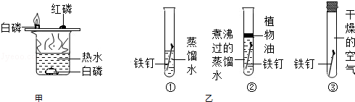

A． 乙中① ③对比可探究铁的锈蚀条件与氧气是否有关
B． 甲可探究可燃物的燃烧是否需要达到一定温度
C． 甲可探究可燃物的燃烧是否需要与氧气接触
D． 乙中①②③对比可探究铁的锈蚀条件与氧气和水等物质是否有关

第二部分 非选择题 (共60分)

二、本题包括5小题，共32分
21. （4分）
（1）化学用语“2P₂O₅”中有两个数字2 ，请分别写出它们的含义：前面的2表
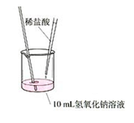
示 ；中间右下角的2表示
。
（2）右图所示的实验恰好中和时，所得溶液中的溶质是
（填化学式），溶液中存在的粒子有

22．（8分）已知镉（Cd）的金属活动性与锌相近，镉元素在化合物中常显+2价。
（1）镉的主要矿物是硫镉矿(硫化镉)，硫化镉的化学式为 。
（2）锌与氧气加热时的化学方程式是 。
（3）硫酸镉可与氢氧化钠溶液反应生成硫酸镉沉淀，其化学方程式是 。
（4）将含氧化镉的细颗粒和炭粉混合后，隔绝空气加热至1200℃，可得镉蒸气和一氧化
碳。该反应的化学方程式是 。
（5）上述反应涉及到了我们所学到的四种基本反应类型中的三种，未涉及到的是 。
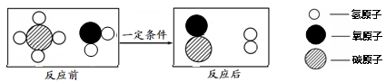
23．（6分）在宏观、微观、符号之间建立联系是化学学科的特点。下图是一定条件下某化学反应的微观模拟示意图，其中相同的球代表同种原子。
一定条件

+

氢原子
氧原子
碳原子
+
+

A B C D
根据以上微观示意图回答下列问题：
（1）A、B、C、D四种物质中，属于氧化物的是 （填字母）。
（2）计算48gA中碳元素的质量 g。
（3）若有n个A分子参加反应，则生成物中的碳原子总数为 个。
（4）上述反应的化学方程式为 。
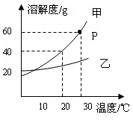
24．（7分）（1）右图是甲、乙两种固体物质的溶解度曲线。
① P点的含义是 。
② 当甲中含有少量乙时，可采用 的
方法提纯甲。
③30℃时，将40g甲物质放入盛有50g水的烧杯中，
所得溶液溶质的质量分数为 ；若将
烧杯内物质升温到50℃（不考虑水蒸发），溶液中
变化的是 （填字母）。
A．溶剂的质量 B．溶液的质量 C．溶质的质量分数
（2）硫酸钠在不同温度下的溶解度如下表所示：

温度/℃ | 0 | 10 | 20 | 30 | 40
硫酸钠溶解度/g | 4.5 | 9.6 | 20.2 | 40.8 | 48.4

40℃时，在100g水中加入48.4g硫酸钠，然后降温到10℃时，析出晶体的质量为
g。

25. （7分）普通锌锰干电池由锌、碳棒和黑色糊状物组成，其中黑色糊状物主要成分为淀粉、氯化铵、氯化锌和二氧化锰等。某研究性学习小组设计如下流程，变废为宝：
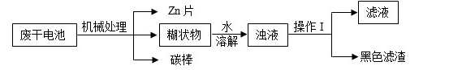

（1）“溶解”操作中，为提高溶解速率，可采取的措施是 等，“操作Ⅰ”的名称是 ；
（2）“滤液”中分离出的氯化铵，在农业上可用作 （选填“钾肥”、“氮肥”、“磷肥”、“复合肥”），检验其中含氯化铵（即）可采用的方法是
；
（3）写出上面反应的化学方程式为 ，基本反应类型是 ；
（4）黑色滤渣中的二氧化锰与浓盐酸共热反应可制取氯气（Cl₂），同时生成氯化锰
（MnCl₂）和一种氧化物，该反应的化学方程式为 。

- （本题包括4个小题，共28分）
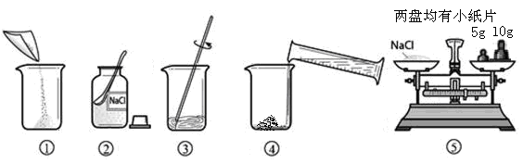
- （5分）下图是配制溶质质量分数为10%的NaCl溶液的实验操作示意图：

（1）用上图表示的序号表示配制溶液的正确操作顺序_______________。
（2）图②中，有一种塑料仪器，其名称是_________。
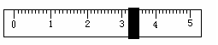
（3）称量NaCl时，天平平衡后的状态如图⑤所示，游码标尺示数
见右图，则称取的NaCl质量为 。
- 根据计算需要量取水的体积是 mL（水的密度为
1g/mL）。量取读数时，下图视线角度正确的是_____。（选填字母标号）
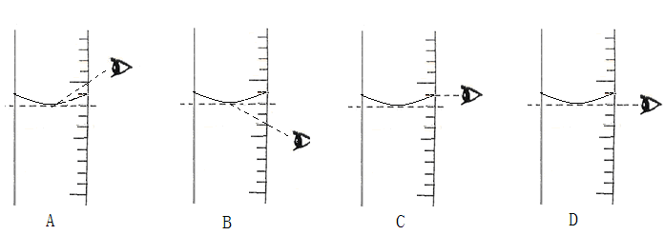

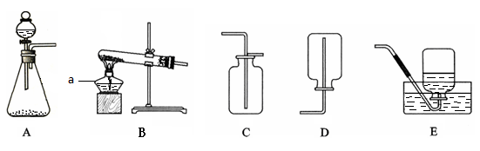
27．（8分）下列装置可制取有关气体。

请回答：
（1）仪器a的名称是 。
（2）实验室用高锰酸钾制取氧气的化学方程式为 ，
应选用的发生装置是 （填字母）；如用E装置收集氧气，当观察到
时，再把导管口伸入盛满水的集气瓶里。
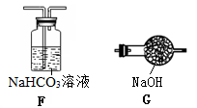
（3）实验室制取二氧化碳的化学方程式为 ，应选用的收集装置是 （填字母）。
（4）制取二氧化碳时如果错用了较浓的盐酸，会使CO₂中混
有 （填名称）；若要除去CO₂中的该物质，
应选用右图装置中的 （填字母）。

29．（8分）实验室有三瓶失去标签的白色粉末，已知它们可能是碳酸钠 、氢氧化镁、硫酸钾中的一种。请你设计实验把它们区别开来，并完成以下实验报告。
实验操作 | 预期现象与结论

